**ỦY BAN NHÂN DÂN TP.HCM**

**TRƯỜNG CAO ĐẲNG CÔNG NGHỆ THỦ ĐỨC**

**BÁO CÁO ĐỒ ÁN CHUYÊN ĐỀ WEB 1**

**NĂM HỌC 2018 - 2019**

**Tên đề tài: Xây Dựng Trang Thương Mại Điện Tử**

**Giảng viên: Phan Thanh Nhuần**

**Nhóm trưởng: Phạm Ngọc Huy Duy (16211TT1061)**

**Nhóm phó: Nguyễn Xuân Sơn (16211TT3147)**

**Thành viên 1: Nguyễn Anh Dũng (16211TT0420)**

**Thành viên 2: Phạm Vũ Quang (16211TT0866)**

**TP. Hồ Chí Minh, năm 2019**

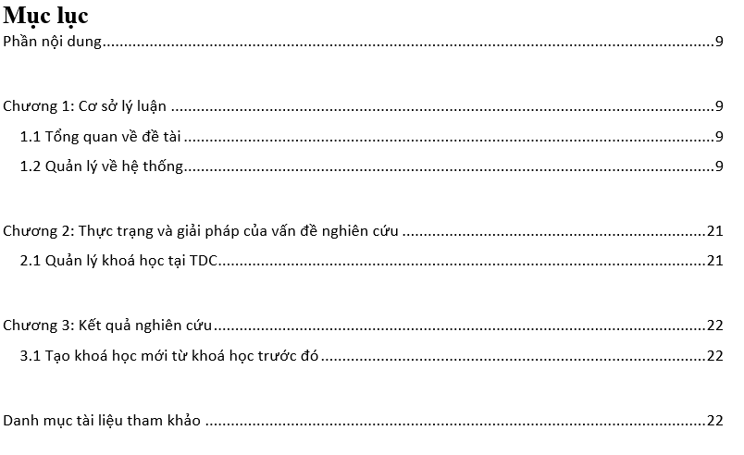

**Mục lục hình ảnh**

*Hình 1 – chủ đề research* 6

*Hình 2 – chủ đề research* 7

*Hình 3 – chủ đề research* 8

*Hình 4 – chủ đề research* 9

*Hình 5 – chủ đề research* 9

*Hình 6 – Bảng cấu trúc máy bay* 12

*Hình 7 – Bảng hãng máy bay* 12

*Hình 8 – Bảng cấu trúc sân bay* 13

*Hình 9 – Bảng cấu trúc hãng bay* 13

*Hình 10 – Bảng danh sách thành phố* 13

*Hình 11 – Bảng danh sách thành phố* 14

*Hình 12 – Bảng danh sách máy bay* 14

*Hình 13 – Bảng thông tin máy bay* 15

*Hình 14 – Bảng danh sách chuyến bay* 15

*Hình 15 – Bảng danh sách hành khách đặt vé* 16

*Hình 16 – Bảng thông tin chuyến bay* 16

*Hình 17 – Bảng phân loại máy bay* 17

*Hình 18 – Bảng thanh toán người dùng* 17

*Hình 19 – Bảng thanh toán người dùng* 18

*Hình 20 – Màn hình đăng nhập* 18

*Hình 21 – Màn hình đăng ký* 19

*Hình 22 – Màn hình đăng nhập thành công* 19

*Hình 23 – Màn hình đăng nhập của admin khi thành công* 20

*Hình 24 – Màn hình update thông tin của user* 20

*Hình 25 – Màn hình tìm kiếm* 21

*Hình 26 – Màn hình kết quả sau khi người dùng tìm kiếm* 21

*Hình 27 – Màn hình tạo chuyến bay của admin* 22

*Hình 28 – Màn hình quản lý người dùng tìm kiếm* 22

*Hình 29 – Màn hình hiển thị danh sách các chuyến bay* 22

*Hình 30 – Màn hình thông tin chi tiết chuyến bay* 23

*Hình 32a – Màn hình code hiển thị thông tin chi tiết chuyến bay* 25

*Hình 32b – Màn hình code hiển thị thông tin chi tiết chuyến bay* 25

*Hình 33 – Màn hình code hiển thị đặt vé máy bay* 26

*Hình 34 – Màn hình code flight – controller* 27

*Hình 35a – Màn hình code hiển thị thông tin tìm kiếm chuyến bay* 28

*Hình 36a – Màn hình code hiển thị chi tiết route* 30

*Hình 36b – Màn hình code hiển thị chi tiết route* 31

*Hình 37 – Màn hình code hiển thị thông tin tìm kiếm chuyến bay* 31

*Hình 38a – Màn hình code hiển thị việc thực hiện tìm kiếm chuyến bay* 32

*Hình 38b – Màn hình code hiển thị việc thực hiện tìm kiếm chuyến bay* 32

**Danh mục chữ viết tắt**

|  |  |
| --- | --- |
| **Chữ thu gọn** | **Chữ đầy đủ** |
| CNTT | Công nghệ thông tin |
| GV | Giảng viên |
| SV | Sinh viên |
|  |  |
|  |  |
|  |  |
|  |  |

# 

**Yêu cầu tổng quan:**

**Test 1:**

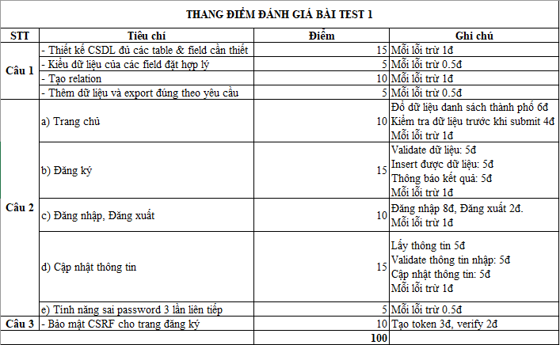

### *Hình 1 – chủ đề research*

**Test 2:**

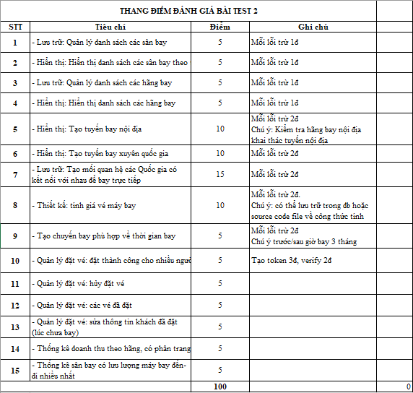

### *Hình 2 – chủ đề research*

**Chủ đề Research:**

* **Tìm hiểu về các kiểu dữ liệu trong MySQL**
* **Liệt kê và giải thích các kiểu dữ liệu thông dụng**
* **Tìm hiểu kỹ các tính năng khi tạo 1 cột trong table**

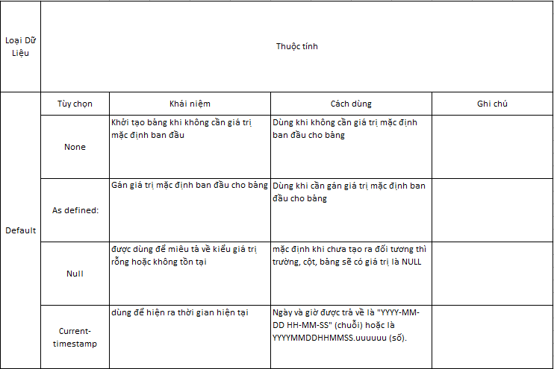

### *Hình 3 – chủ đề research*

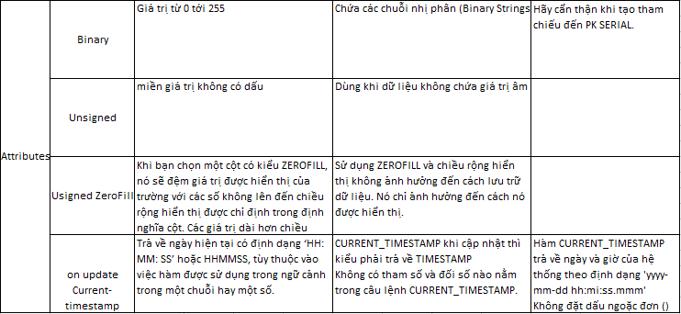

### *Hình 4 – chủ đề research*

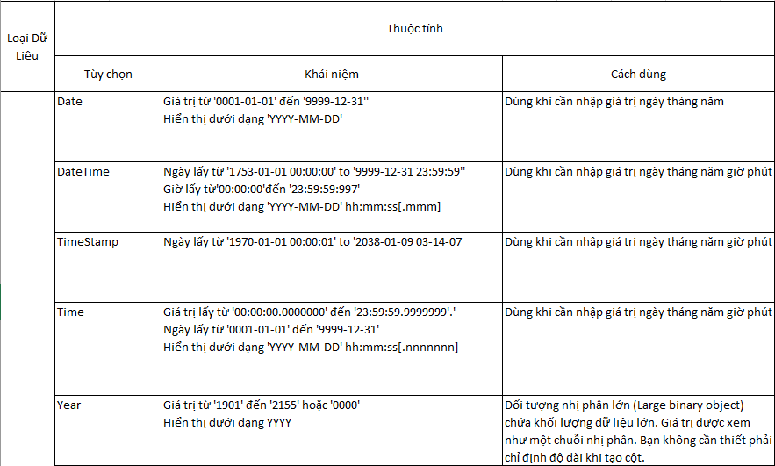

### *Hình 5 – chủ đề research*

**Bảng tự đánh giá điểm của sinh viên**

|  |  |
| --- | --- |
| **Họ và tên** | **Điểm** |
| Phạm Ngọc Huy Duy | 7.5 |
| Nguyễn Xuân Sơn | 7.5 |
| Nguyễn Anh Dũng | 7.5 |
| Phạm Vũ Quang | 7.5 |
|  |  |
|  |  |
|  |  |

# Phần nội dung

**Chương 1: Cơ sở lý luận**

**1.1 Tổng quan về đề tài**

Hiện nay do nhu cầu đặt vé máy bay trực tuyến ngày càng được sử dụng rộng rãi đối với tất cả các tầng lớp khách hàng. Đặt vé máy bay trực tuyến giúp khách hàng cảm thấy thoải mái, an toàn, dễ sử dụng và không phải xếp hàng hoặc lo sợ hết vé ở quầy bán vé tại sân bay. Nhận ra được điều đó, nhóm chúng em đã hoàn thành demo web bán vé máy bay trực tuyến, theo đó sẽ giải quyết được việc đi lại của khách hàng.

**1.2 Quản lý về hệ thống**

Demo web bán vé máy bay được viết trên ngôn ngữ lavarel PHP, nhằm mang lại tính tương tác cao nhất đến với người dùng và hỗ trợ việc bán vé. Sẽ có phần đăng ký / đăng nhập để thuận tiện cho hành khách quay lại mua vé vào lần sau. Tất cả thông tin của khách hàng sẽ được mã hoá và được bảo mật ở mức cao nhất. Trong lúc đặt vé, hành khách có thể xem được giá vé, giờ bay và vị trí ngồi giúp cho hành khách tìm được thời gian bay phù hợp.

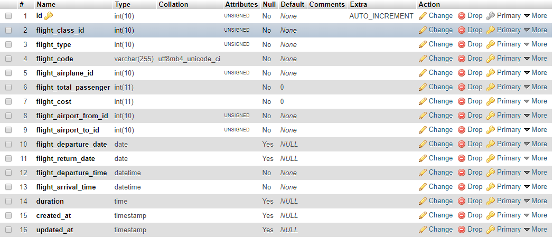

### *Hình 6 – Bảng cấu trúc máy bay*

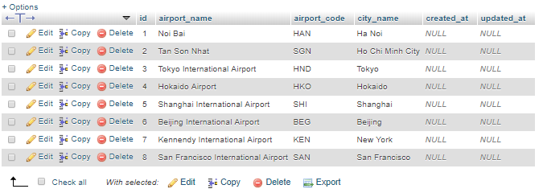

### *Hình 7 – Bảng hãng máy bay*

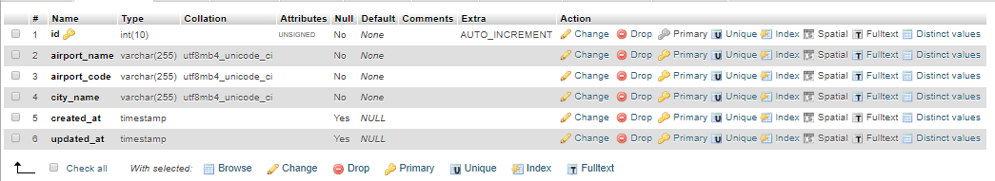

### *Hình 8 – Bảng cấu trúc sân bay*

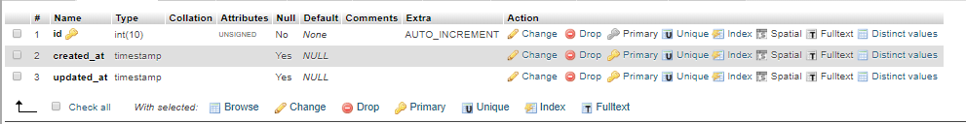

### *Hình 9 – Bảng cấu trúc hãng bay*

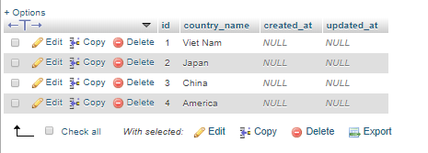

### *Hình 10 – Bảng danh sách thành phố*

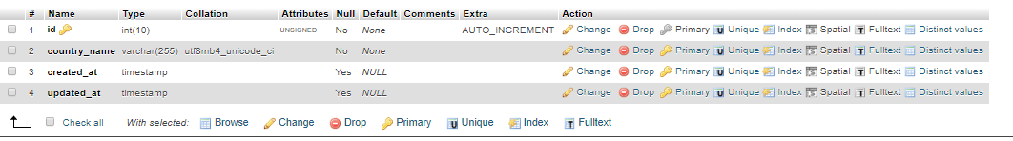

### *Hình 11 – Bảng danh sách thành phố*

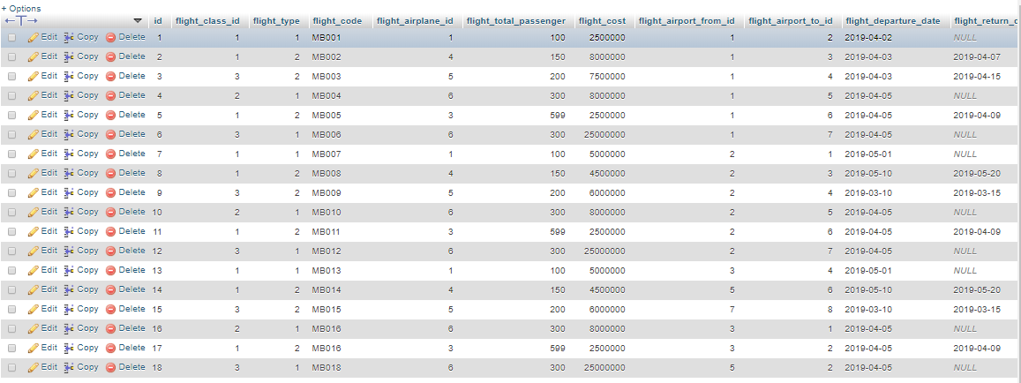

### *Hình 12 – Bảng danh sách máy bay*

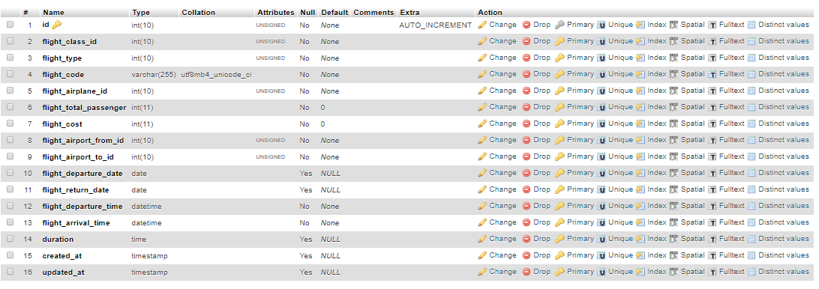

### *Hình 13 – Bảng thông tin máy bay*

### 

### *Hình 14 – Bảng danh sách chuyến bay*

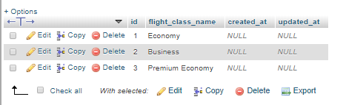

### *Hình 15 – Bảng danh sách hành khách đặt vé*

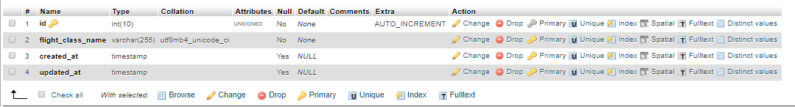

### *Hình 16 – Bảng thông tin chuyến bay*

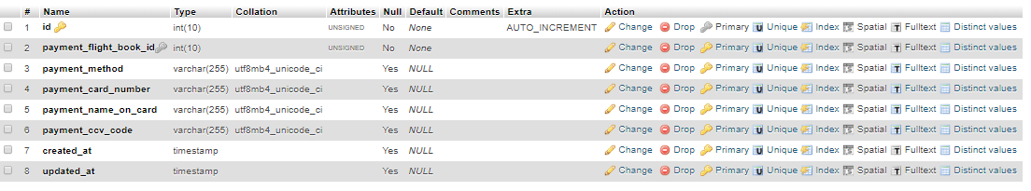

### *Hình 17 – Bảng phân loại máy bay*

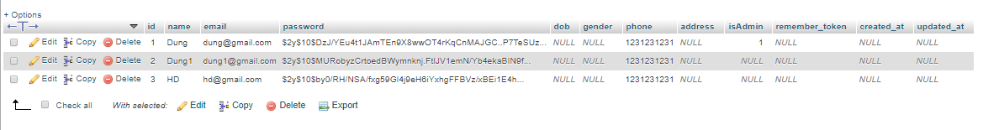

### *Hình 18 – Bảng thanh toán người dùng*

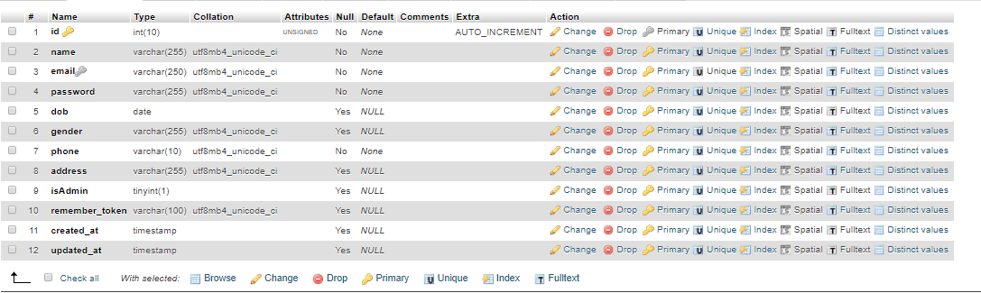

### *Hình 19 – Bảng thanh toán người dùng*

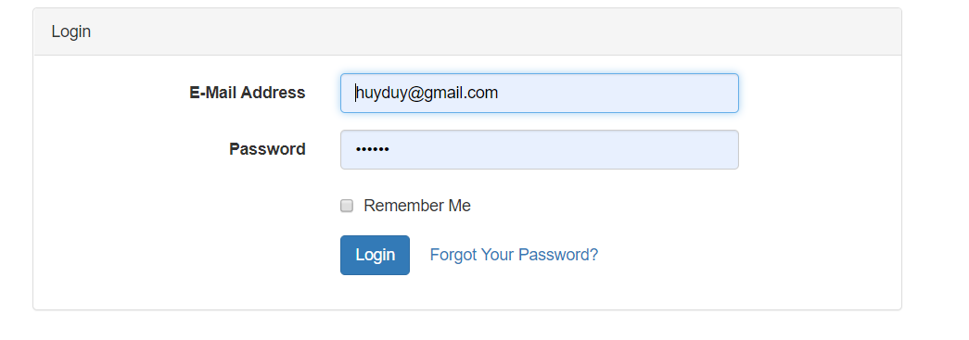

### *Hình 20 – Màn hình đăng nhập*

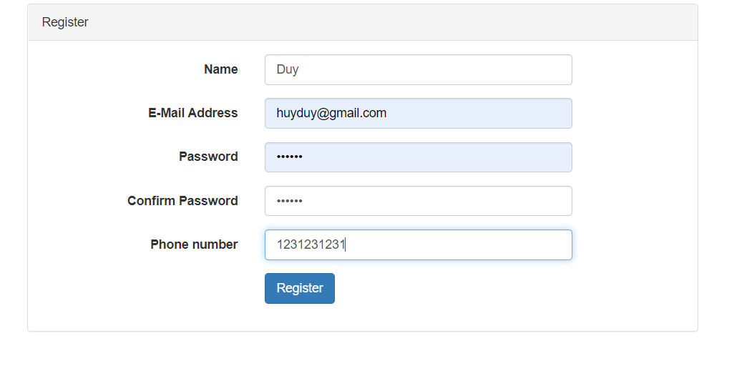

### *Hình 21 – Màn hình đăng ký*

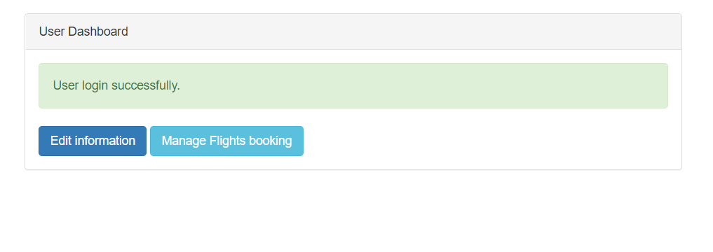

### *Hình 22 – Màn hình đăng nhập thành công*

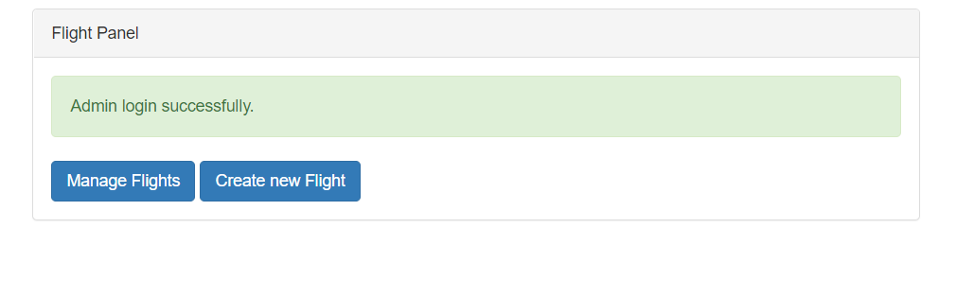

### *Hình 23 – Màn hình đăng nhập của admin khi thành công*

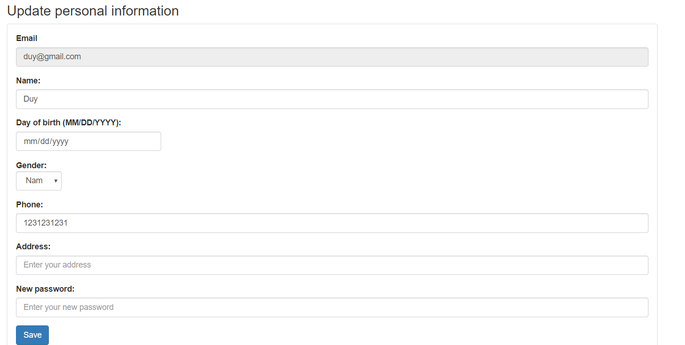

### *Hình 24 – Màn hình update thông tin của user*

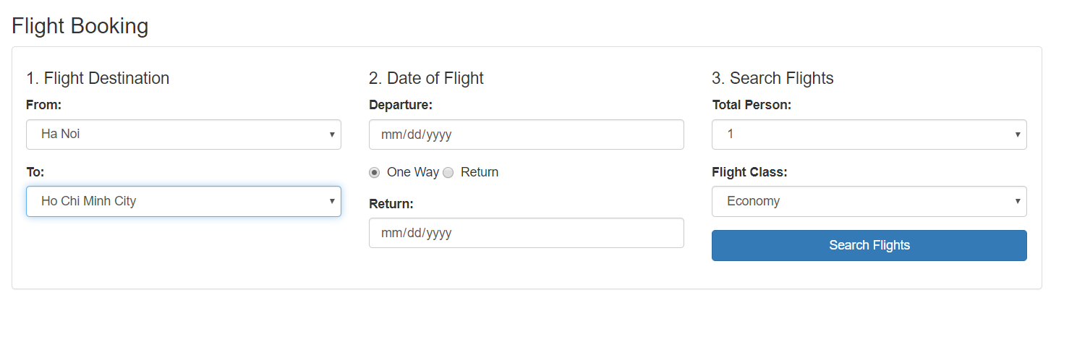

### *Hình 25 – Màn hình tìm kiếm*

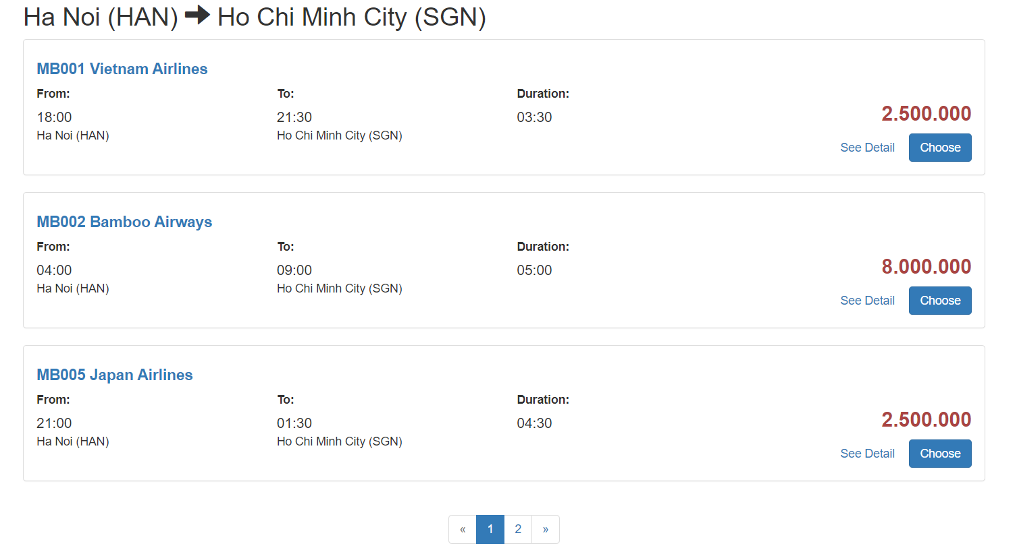

### *Hình 26 – Màn hình kết quả sau khi người dùng tìm kiếm*

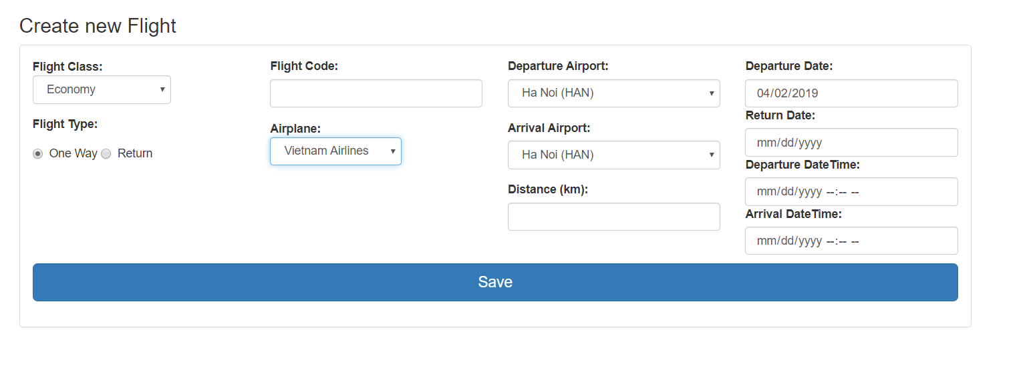

### *Hình 27 – Màn hình tạo chuyến bay của admin*

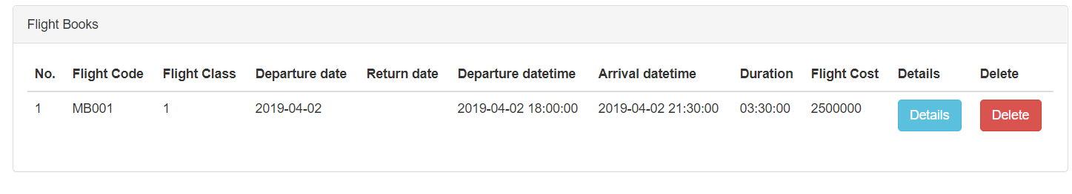

### *Hình 28 – Màn hình quản lý người dùng tìm kiếm*

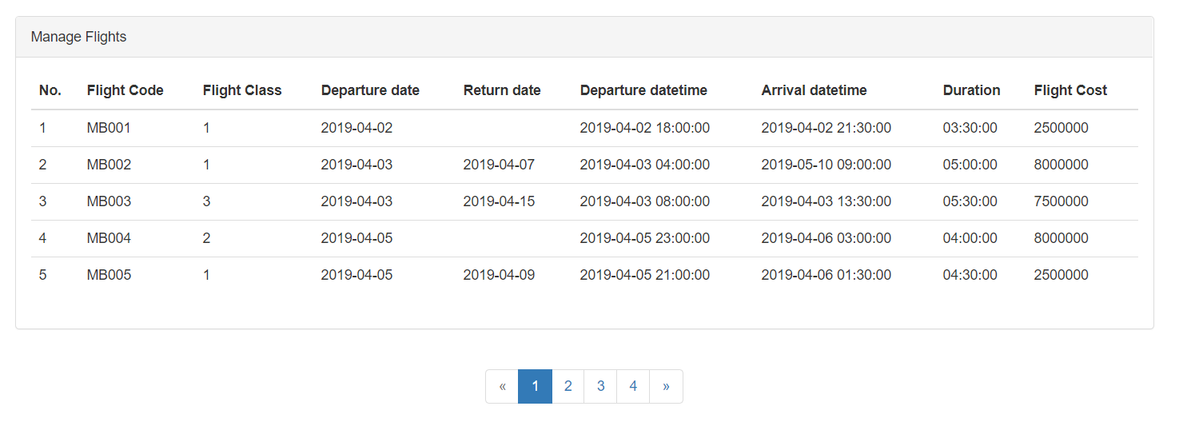

### *Hình 29 – Màn hình hiển thị danh sách các chuyến bay*

### C:\Users\ASUS\Desktop\Excel\hinhRP\details-booked-flight.PNG*Hình 30 – Màn hình thông tin chi tiết chuyến bay*

*Hình 31 – Màn hình code file admin - controller*

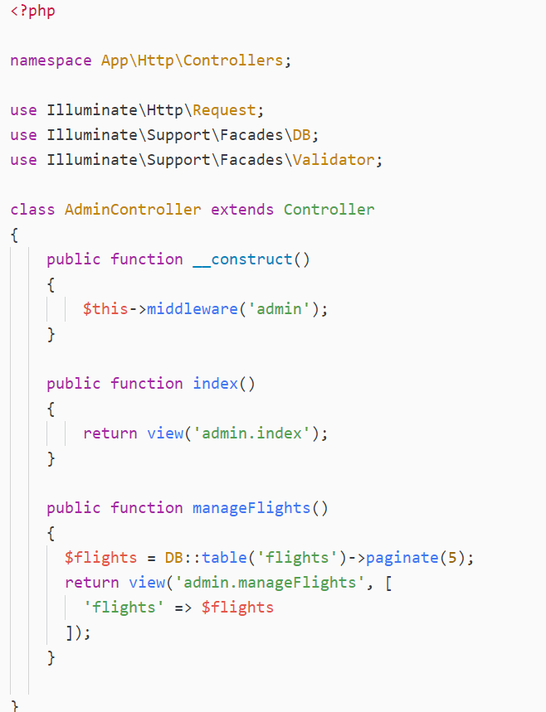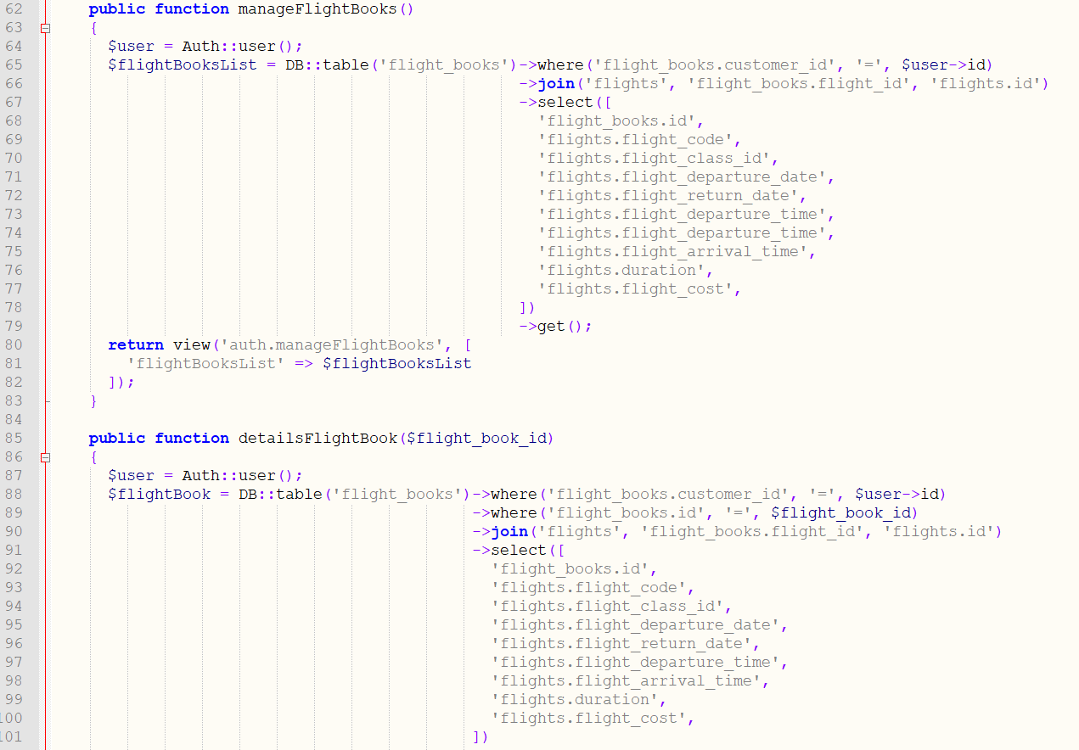

*Hình 32a – Màn hình code hiển thị thông tin chi tiết chuyến bay*

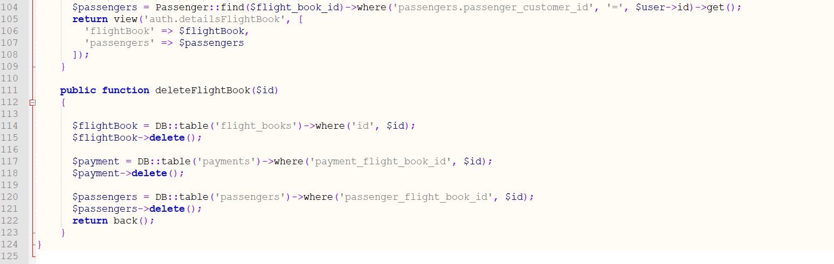

*Hình 32b – Màn hình code hiển thị thông tin chi tiết chuyến bay*

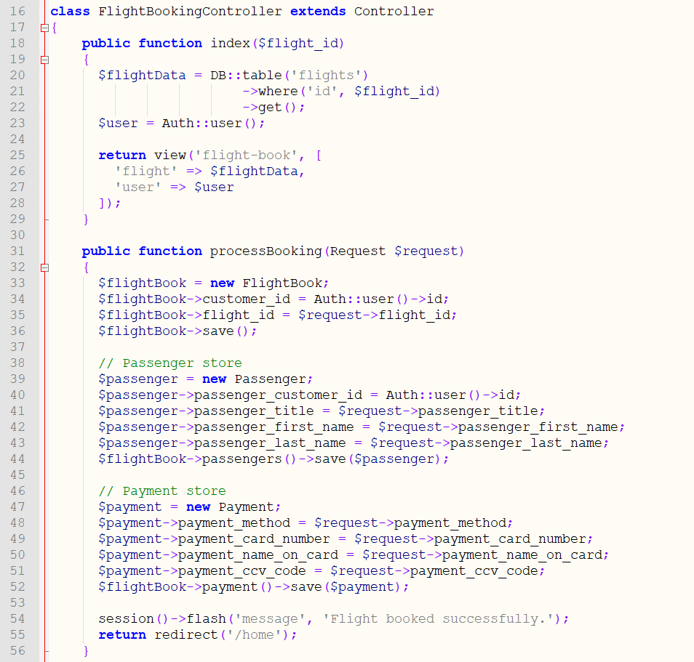

*Hình 33 – Màn hình code hiển thị đặt vé máy bay*

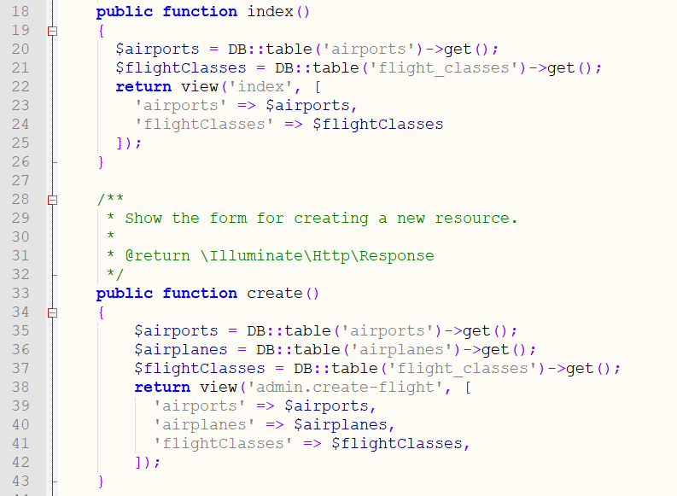

*Hình 34 – Màn hình code flight – controller*

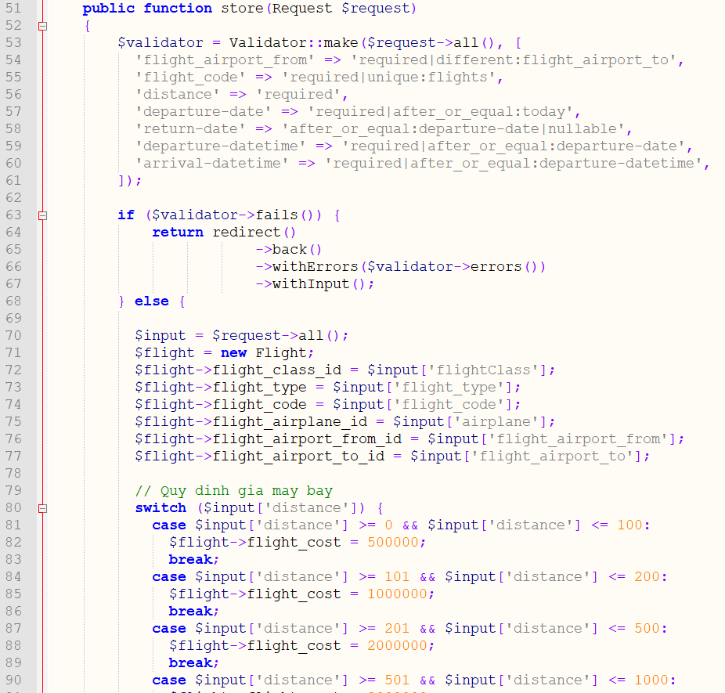

### *Hình 35a – Màn hình code hiển thị thông tin tìm kiếm chuyến bay*

*Hình 35b – Màn hình code hiển thị thông tin tìm kiếm chuyến bay*

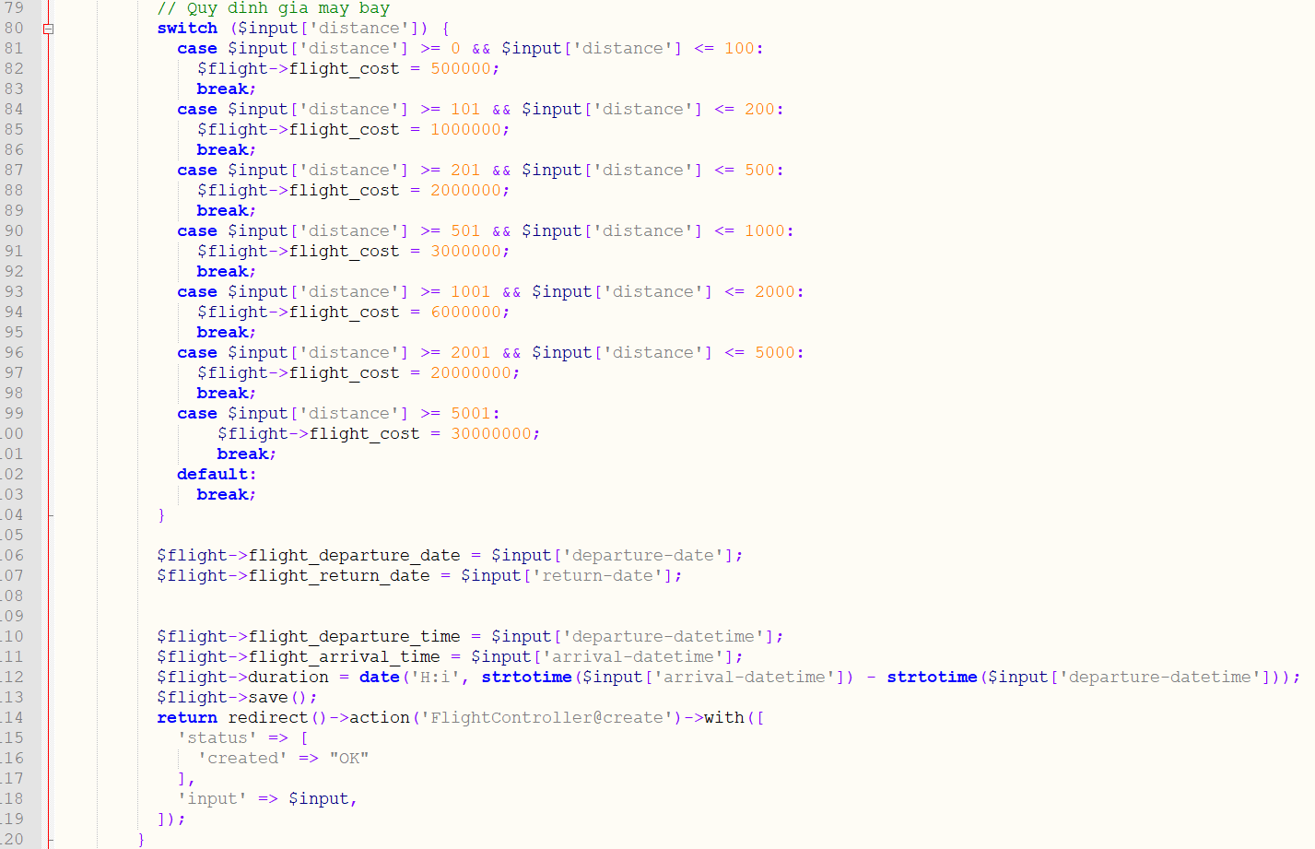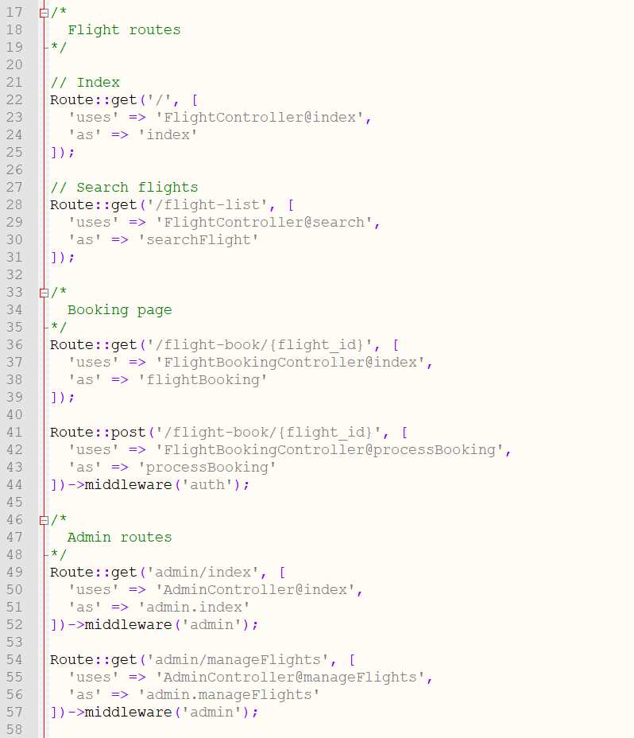

### *Hình 36a – Màn hình code hiển thị chi tiết route*

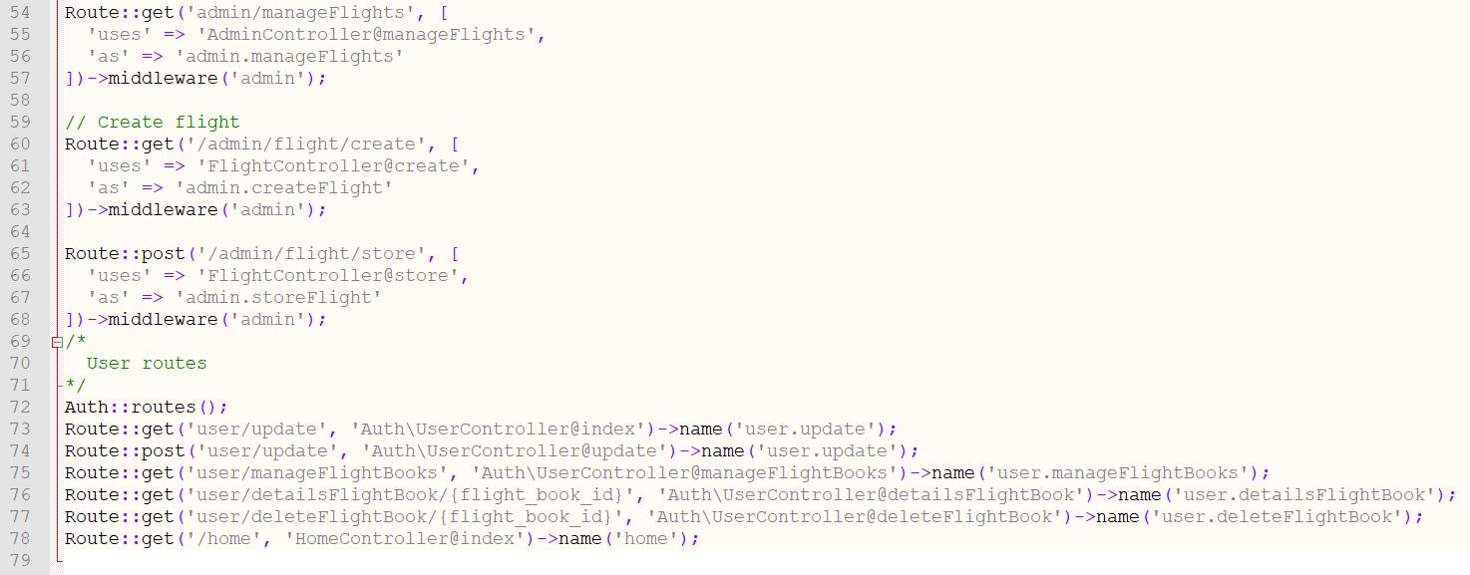

### *Hình 36b – Màn hình code hiển thị chi tiết route*

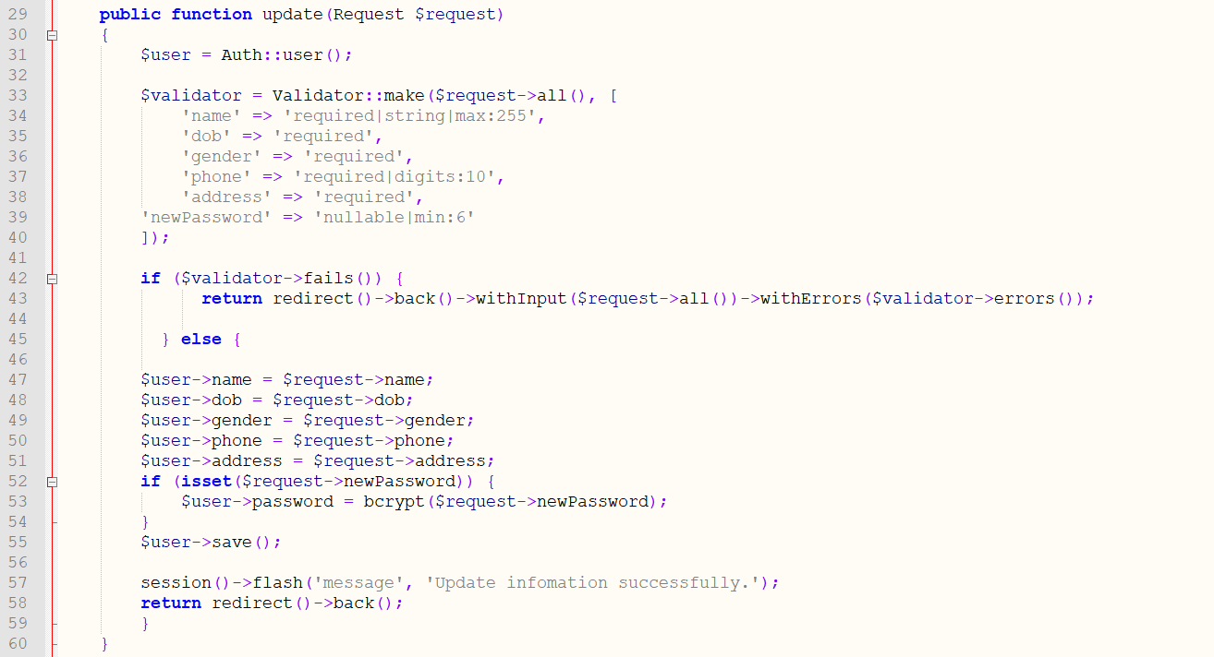

### *Hình 37 – Màn hình code hiển thị thông tin tìm kiếm chuyến bay*

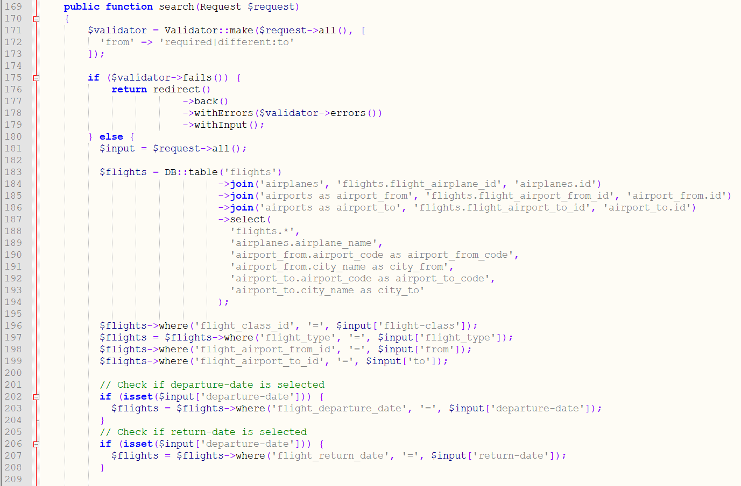

### *Hình 38a – Màn hình code hiển thị việc thực hiện tìm kiếm chuyến bay*

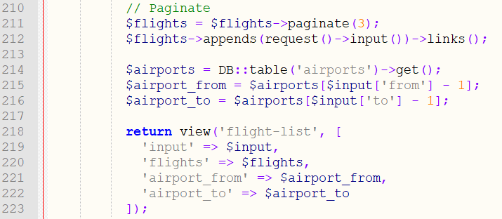

### *Hình 38b – Màn hình code hiển thị việc thực hiện tìm kiếm chuyến bay*

**Chương 2: Thực trạng và giải pháp của vấn đề nghiên cứu**

**2.1 Quản lý khoá học tại TDC**

* Trường Cao đẳng Công nghệ Thủ Đức có lịch sử trên 30 năm hình thành và phát triển. Tiền thân của trường là Trung tâm Giáo dục Kỹ thuật Tổng hợp và Hướng nghiệp Thủ Đức được thành lập năm 1984, sau chuyển thành Trường Trung học Kỹ thuật và Nghiệp vụ Thủ Đức năm 2002, và chính thức mang tên Trường Cao đẳng Công nghệ Thủ Đức vào năm 2008, theo Quyết định số 6426/QĐ-BGD-ĐT của Bộ Giáo dục và Đào tạo.
* Với phương châm *“Luôn đổi mới để phát triển”*, hơn 30 năm qua, Nhà trường không ngừng nỗ lực và phấn đấu, thực hiện tốt nhiệm vụ chính trị được giao, nâng cao chất lượng đào tạo, trở thành trung tâm đào tạo nguồn nhân lực chất lượng cao, góp phần phục vụ sự nghiệp Công nghiệp hóa - Hiện đại hóa cho Thành phố và cho cả nước.
* Được học tập trong môi trường năng động, thầy cô đầy nhiệt huyết đã giúp chúng em hoàn thành tốt đề tài lần này. Thầy cô luôn là người truyền động lực giúp chúng em vượt qua những lúc khó khăn. Lúc đó thầy cô luôn là người xuống tận nơi và chỉ dạy những lỗi sai và giúp chúng em vượt qua nó.

**Chương 3: Kết quả nghiên cứu**

**3.1 Tạo khoá học mới từ khoá học trước đó**

* Đề tài này rất phù hợp với những gì xã hội đang cần, nhất là trong thời buổi việc mua vé trở nên khó khăn và tồn tại nhiều bất cập.
* Mặc dù đã hoàn thành nhưng vẫn còn nhiều hạn chế. Tụi em sẽ cố gắng tối ưu web giúp web load nhanh hơn và sẽ nâng cấp thêm 1 vài chức năng giúp trang web ổn định hơn trước.

# Danh mục tài liệu tham khảo

* Nguồn web tham khảo: <https://www.vietnamairlines.com>, <https://vietjetonline.com/>.
* Nguồn dữ liệu tham khảo: <https://laravel.com/>, <https://www.w3schools.com/>, [https://developer.ibm.com](https://developer.ibm.com/).